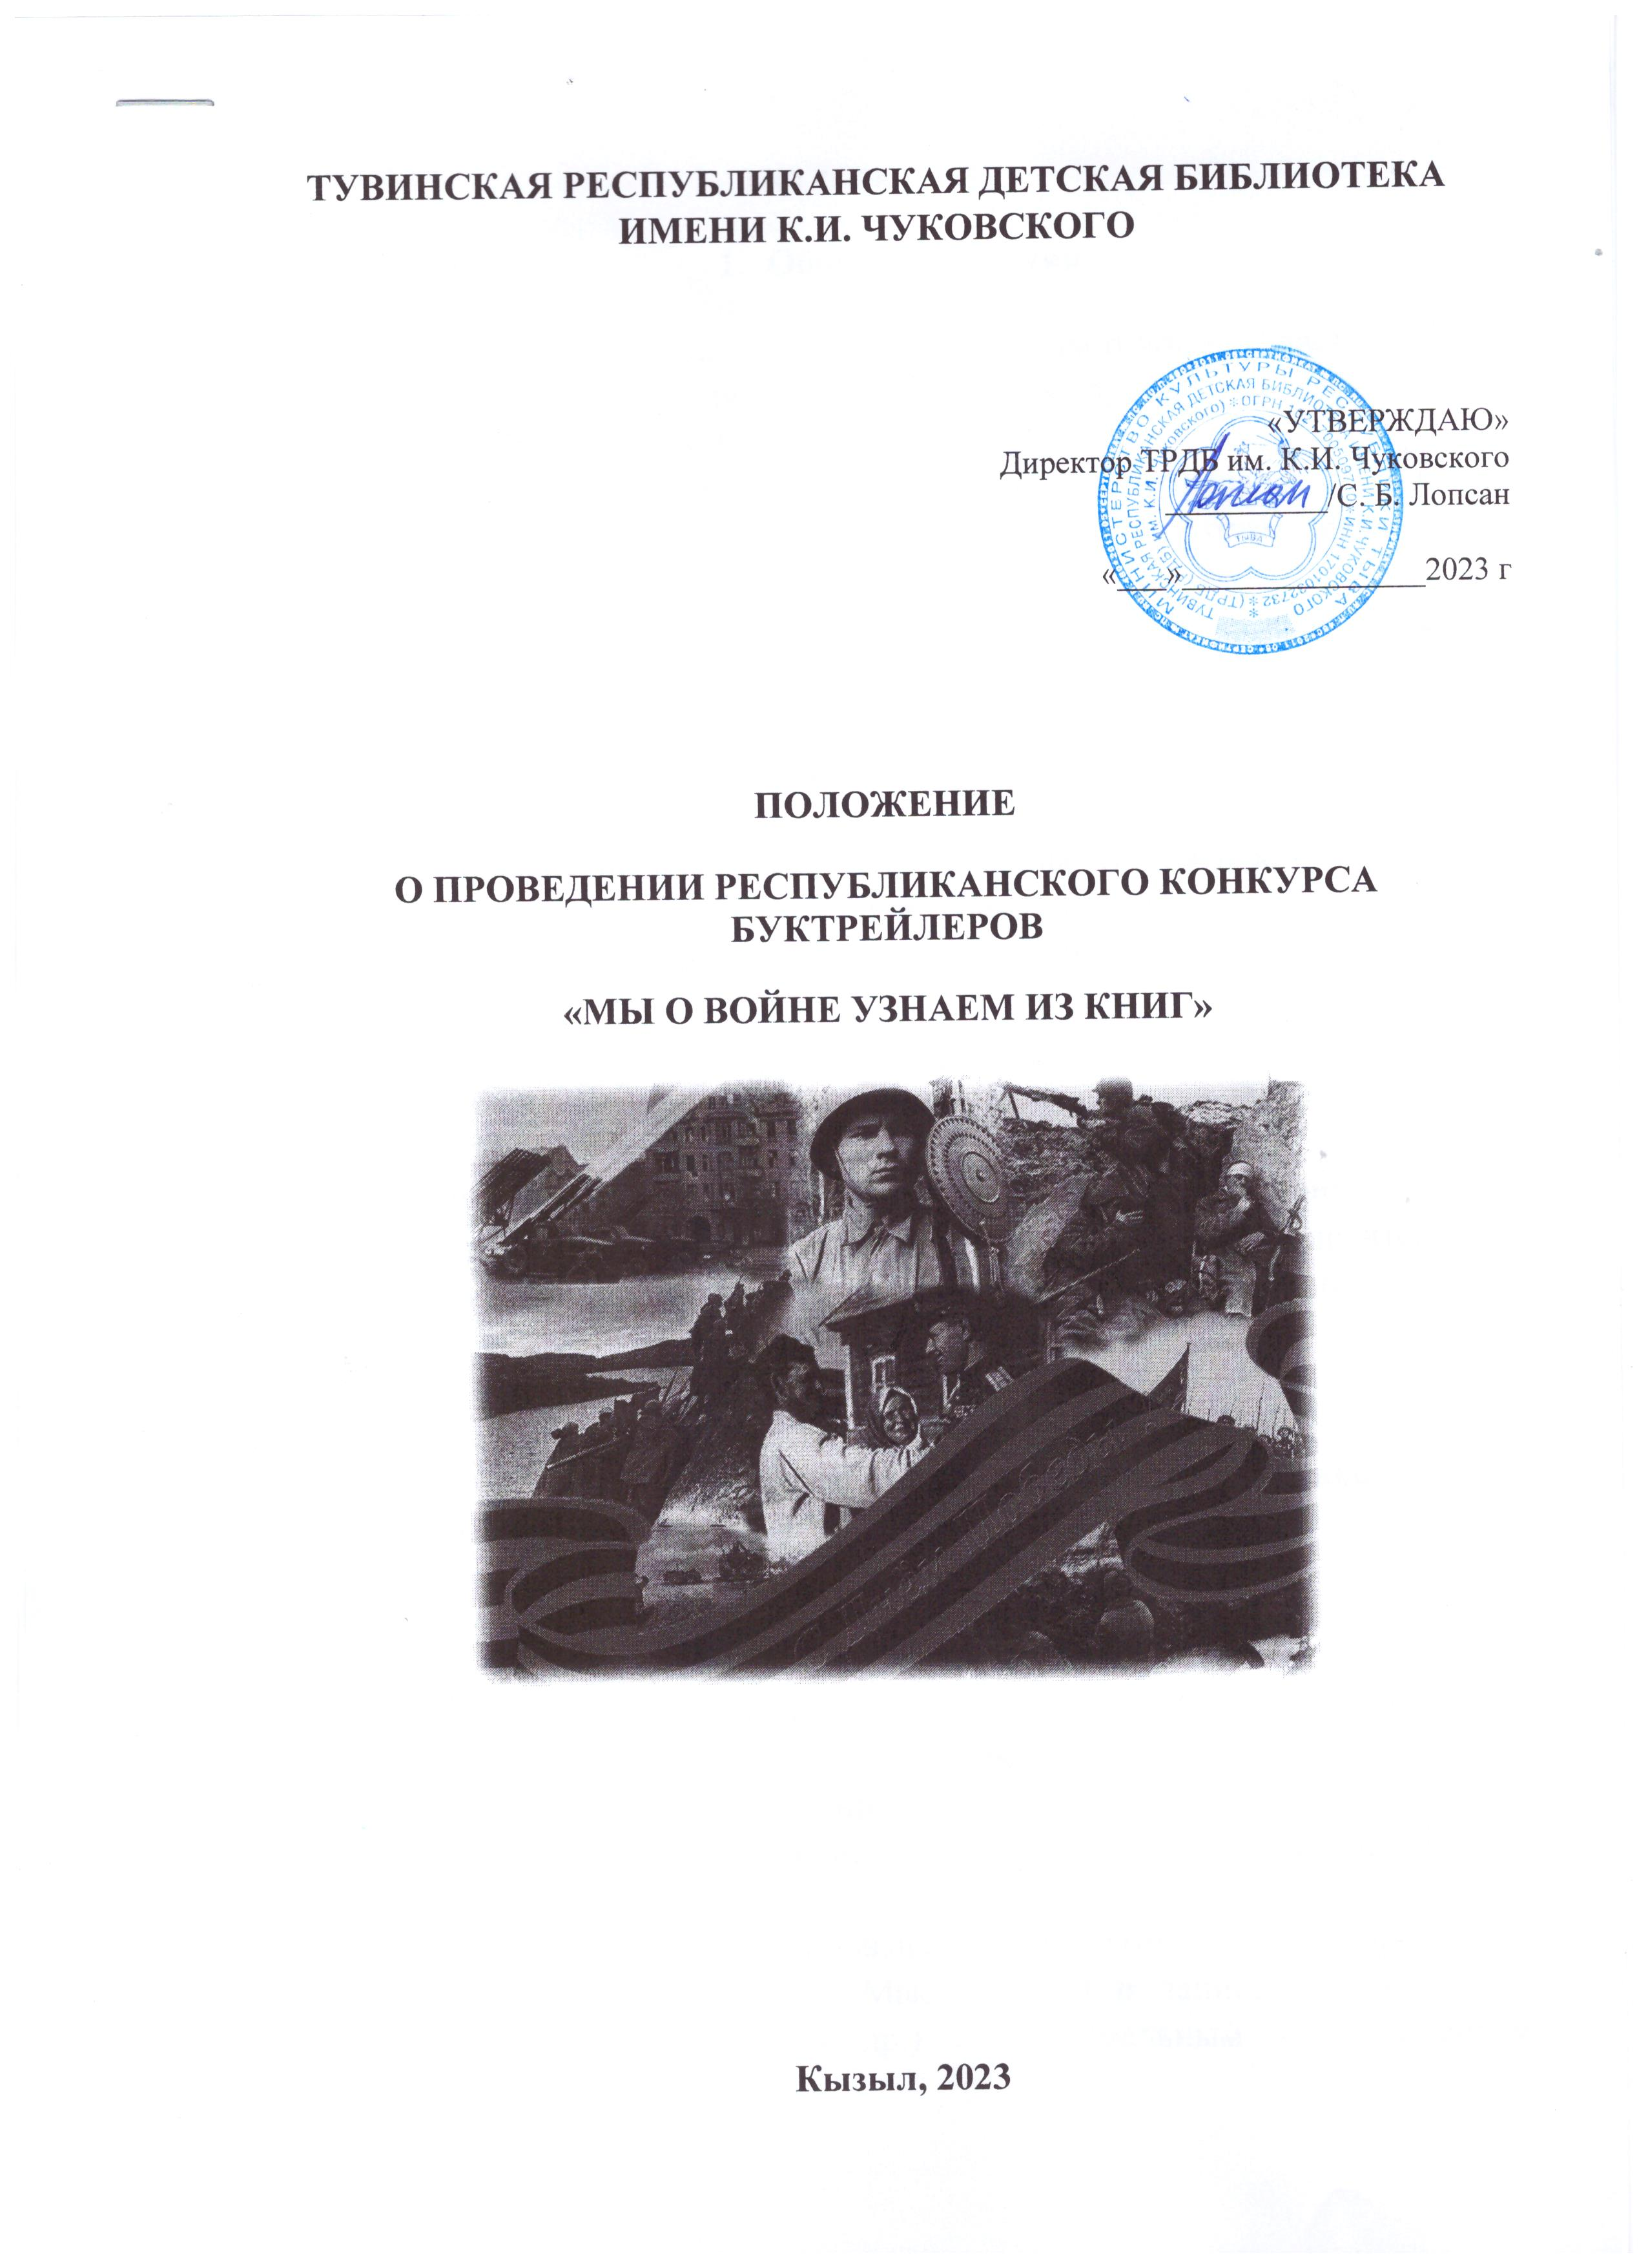

ПОЛОЖЕНИЕ
- Общие положения
  - Республиканский конкурс буктрейлеров «Мы о войне узнаем из книг» (далее – Конкурс) проводится в рамках проведения мероприятий посвященного ко Дню Великой Победы.
  - Организатор конкурса – Тувинская республиканская детская библиотека имени К.И. Чуковского, координатором является – информационно-библиографический отдел.
  - Настоящее Положение определяет цель, задачи, условия и сроки проведения Конкурса.
- Цели и задачи конкурса
  - Цель проведения Конкурса: популяризация чтения и книг о Великой Отечественной войне, сохранение памяти о героическом прошлом страны и подвигах советских воинов-победителей.
  - Задачи:
- формирование патриотических чувств, гордости и уважения у подрастающего поколения к Отечеству, используя книги о Великой Отечественной войне;
- повышение интереса к героическому прошлому своей страны;
- создание новых информационных ресурсов для продвижения чтения;
- развитие коммуникационных навыков и творческих способностей;
- Участники конкурса
  - К участию в Конкурсе приглашаются муниципальные детские библиотеки Республики Тыва.
- Условия, порядок проведения конкурса:
  - Буктрейлеры создаются по книгам о Великой Отечественной войне. Обязательное условие: творческая работа должна содержать ответ на вопрос, почему конкретная книга достойна прочтения.
  - Принимаются видеоролики, слайд-шоу или комбинированные электронные ресурсы.
  - Работа может быть смонтирована в любой компьютерной программе (PowerPoint, Windows MovieMaker и др.) и записана в одном из форматов (avi,wmv,mpg и др.) с максимальным коэффициентом качества.
  - Буктрейлер может быть выполнен в любом жанре: мультфильм, анимация, игровой ролик, короткометражный фильм, слайд-шоу, видеофильм, видеоперформанс (видеопостановка), рекламный ролик, компьютерная графика, видеоклип, музыкальный клип и др.
  - Видеосюжеты могут сопровождаться звуковой дорожкой. Продолжительность буктрейлера – до 3-х минут. Обязательным требованием к созданию буктрейлера является упоминание в нём автора и название книги. При обнаружении плагиата участник исключается из числа конкурсантов.
  - Для того чтобы принять участие в конкурсе, необходимо заполнить форму заявки (Приложение 1), приложить к ней свою работу и прислать письмо с заявкой и материалами для конкурса (файл) на адрес: kankova2018@mail.ru с пометкой «Конкурс буктрейлеров». Подтверждение о получении письма с заявкой и конкурсной работой будет направлено в адрес отправителя в течение 2 рабочих дней.
- Сроки проведения конкурса
  - Работы принимаются с 20 марта по 20 апреля 2023 года.
  - Размещение конкурсных работ на странице официальной группы библиотеки ВКонтакте https://vk.com/trdb17 .
  - Открытое онлайн-голосование будет проходить на странице официальной группы библиотеки «ВКонтакте» https://vk.com/trdb17 с 21 апреля 2023 г. до 23:59 25 апреля 2023 г.
- Критерии оценки работ и требования к конкурсным работам:
  - Конкурсные работы оцениваются по следующим критериям:
- соответствие содержания работы целями и задачами Конкурса;
- органичность сочетания видеоряда, звукового сопровождения и содержание книги;
- оригинальность решения творческой задачи;
- информативность;
- техническая сложность исполнения.
  - Конкурсные работы должны отвечать следующим требованиям:
- Участники гарантируют, что на конкурс представлена авторская работа. При обнаружении плагиата участник исключается из числа конкурсантов.
- Участие конкурса означает согласие автора на размещение буктрейлера на странице официальной группы библиотеки «ВКонтакте» https://vk.com/trdb17
- Содержание представленного материала не должно противоречит действующему законодательству РФ или нарушать общепринятые морально-этические нормы.
- Конкурсные работы не должны содержать упоминания о конкретных марках товарах, товарных знаках, а также коммерческих организациях и спонсорах (ст. 4,5 ФЗ №38 «О рекламе).
- Конкурсные работы, не соответствующие заявленным требованиям, организаторы вправе не допустить к участию в конкурсе.

- Итоги конкурса
  - По итогам конкурса жюри определит победителей (1, 2, 3 места). Победители награждаются дипломами, набравший наибольшее количество голосов зрителей на странице официальной группы библиотеки «ВКонтакте» получает приз зрительских симпатий. Работы, победившие в конкурсе, размещаются на сайте библиотеки https://chukovka17.ru
  - Буктрейлеры размещаются организаторами на странице официальной группы библиотеки ВКонтакте https://vk.com/trdb17 для оценки зрителями. Видеоролик, суммарно набравший наибольшее число голосов, получает приз зрительских симпатий. Буктрейлеры победителей будут показаны во время фестиваля «О доблестях, о подвигах, о славе!!!» 4 мая 2023 года в ГБУ «Центр развития тувинской традиционной культуры и ремесел», по адресу: г. Кызыл, ул. Ленина, д.7
Подведение итогов – 27 апреля 2023 года.
Торжественное награждение – 4 мая 2023 г.

Контактная информация:
Справки по телефону: Канкова Сырга Орлановна – 8-996-338-0191.
Монгуш Евгения Владимировна – 8-901-137-8904

Приложение 1

Заявка
на участие в конкурсе буктрейлеров
«Мы о войне узнаем из книг»

1. Ф.И.О. ________________________________________________________
2. Контактный телефон_____________________________________________
3. Название конкурсной работы (автор, название книги)_________________

Приложение 2

Заявление на обработку персональных данных

Я _____________________________________________________________________, даю согласие ГБУ «Тувинская республиканская детская библиотека им К.И.Чуковского» на автоматизированную, а также без использования средств автоматизации, обработку моих персональных данных, а именно - совершение действий, предусмотренных Федеральным законом от 22.07.2006 № 152 ФЗ «О персональных данных», содержащихся в регистрационной форме, для участия Республиканском конкурсе буктрейлеров «Мы о войне узнаем из книг».

_________________ ________________ ________________
(дата) (подпись) Ф.И.О.

